1. Flowchart

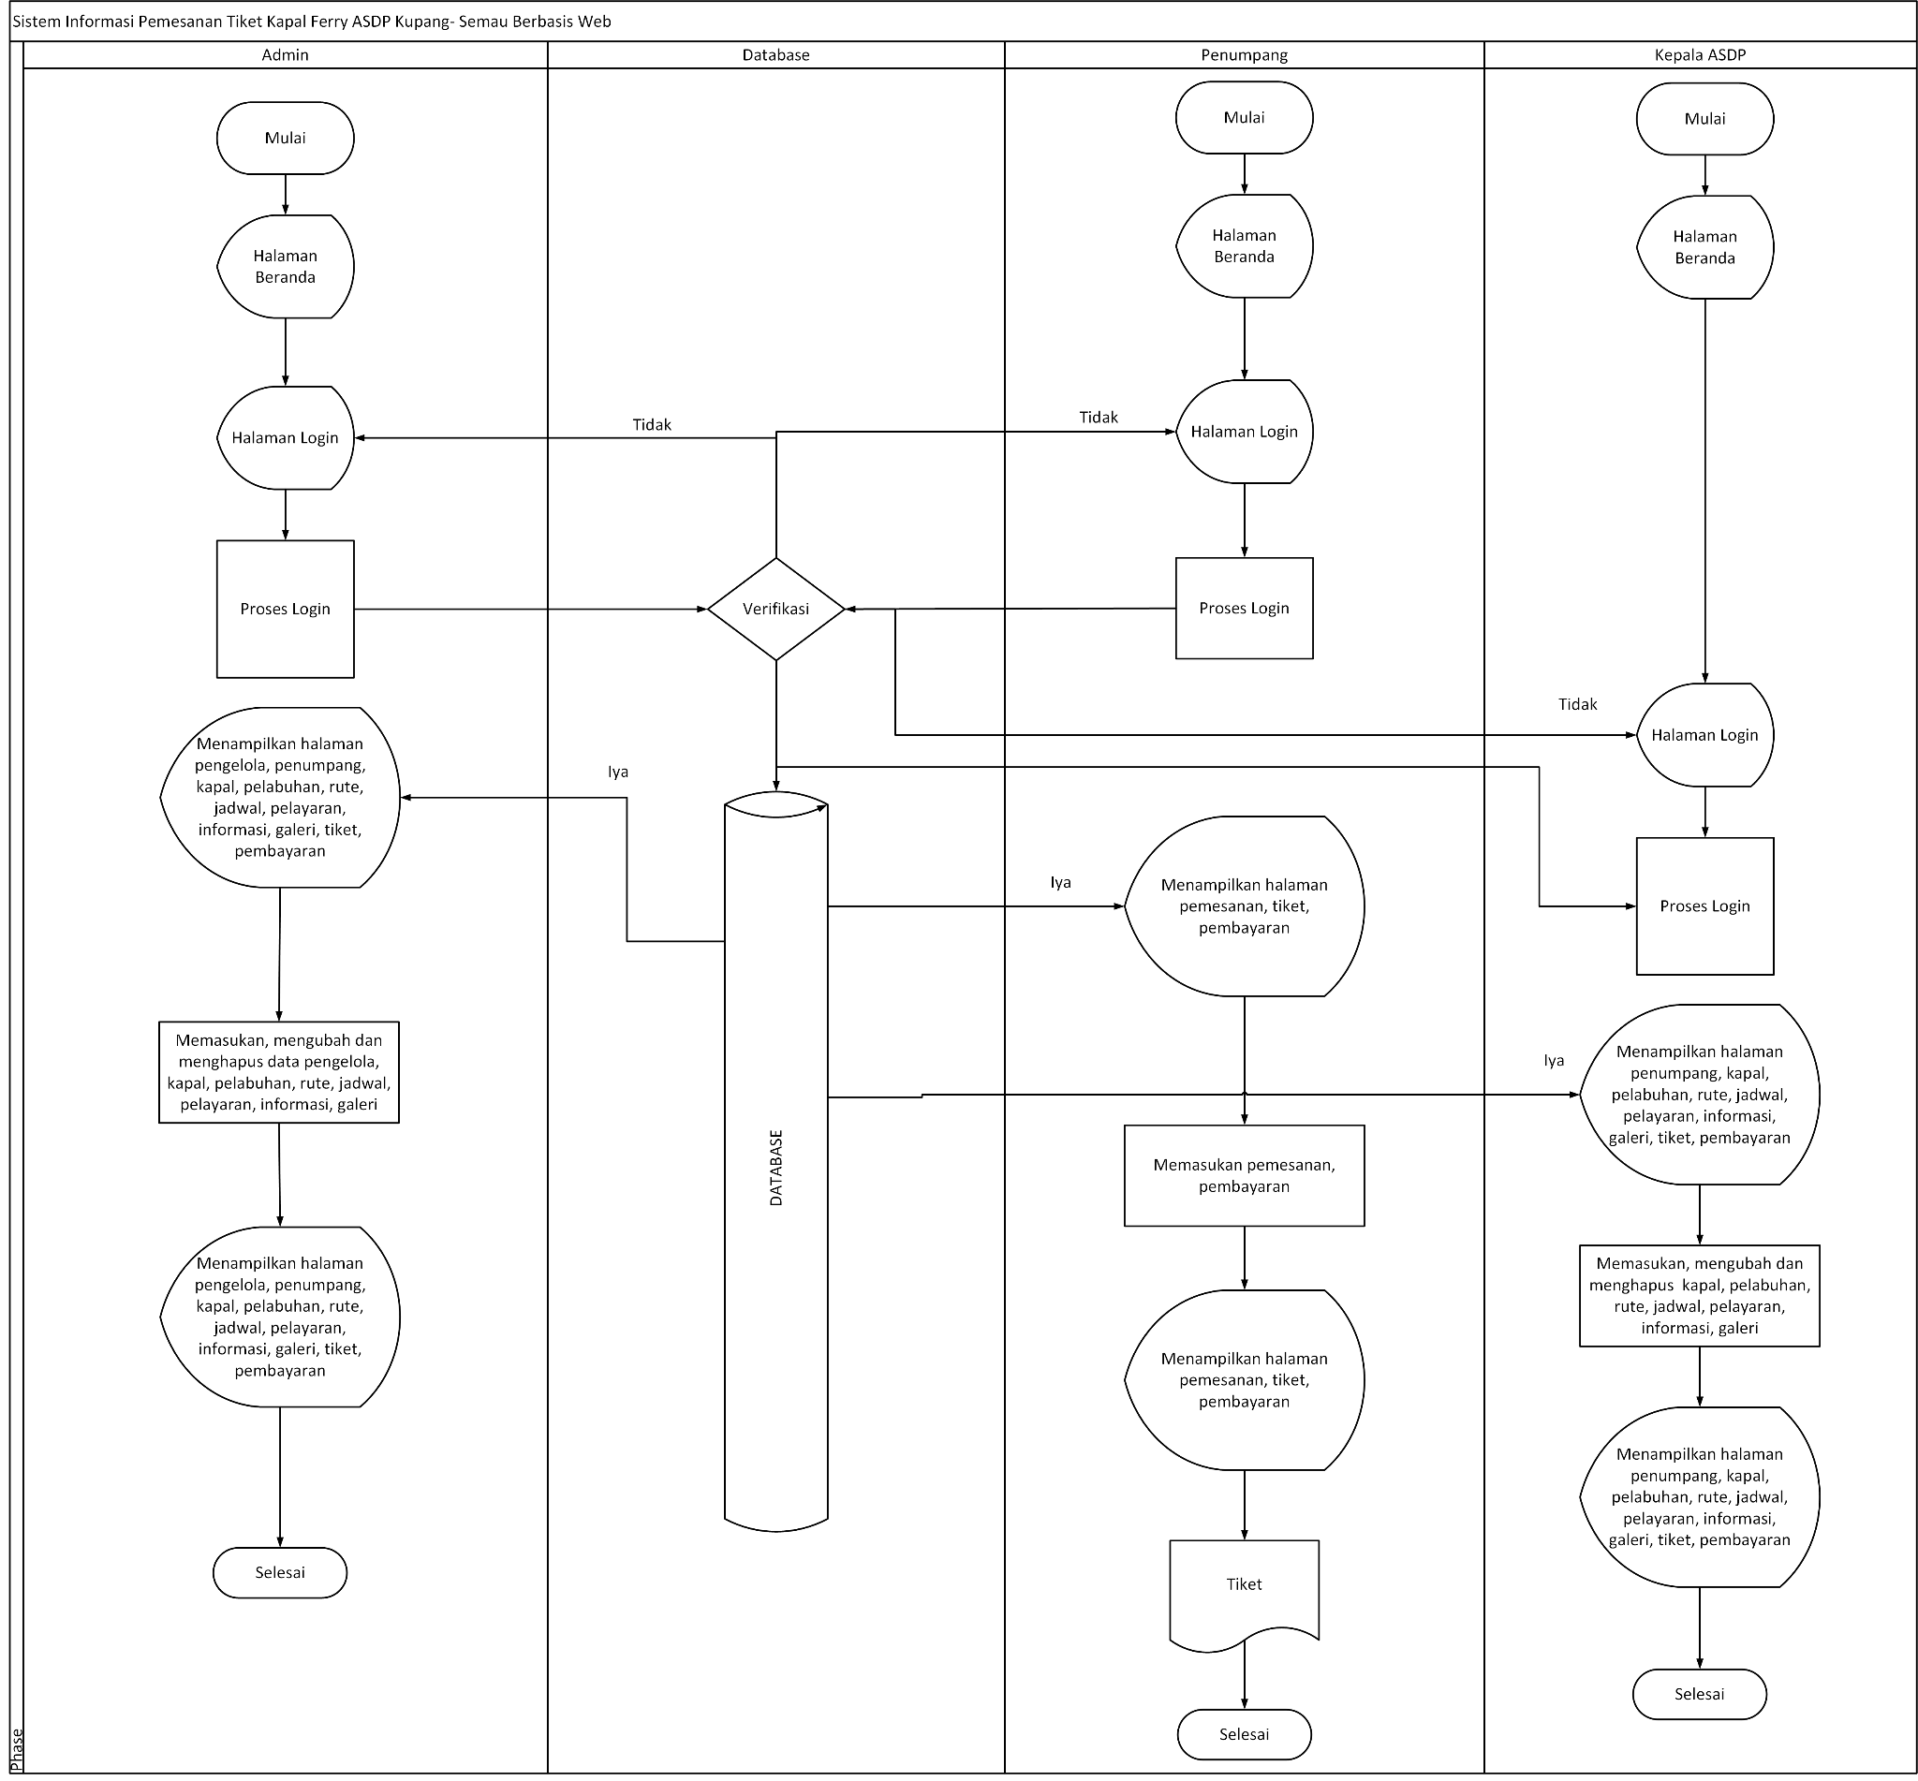

1. Diagram Konteks

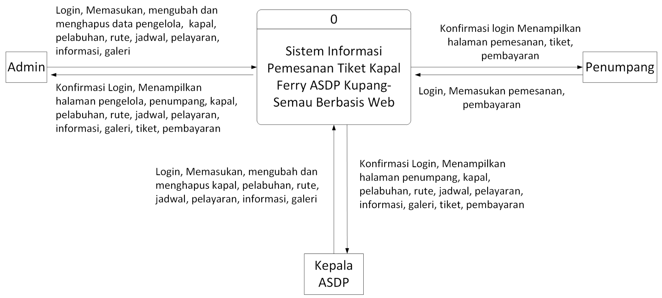

1. Diagram Berjenjang

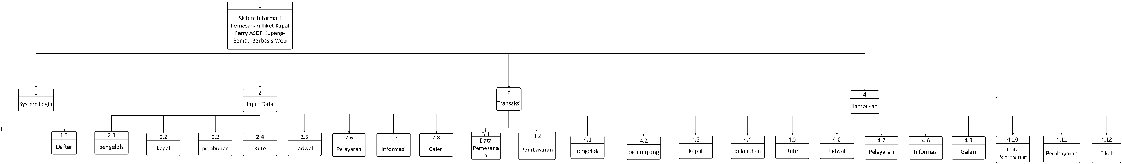

1. DFD
2. ERD

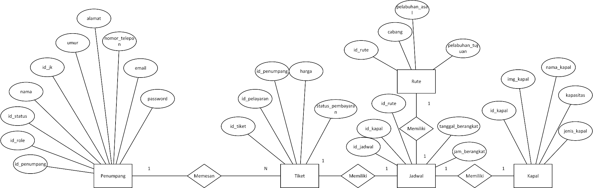

1. Relasi Antar Tabel

